R E Q U E R I M E N T O Nº. 787

SESSÃO ORDINÁRIA DE 25/8/2014

Excelentíssimo Senhor Presidente Da Câmara Municipal:

Considerando que o critério agora adotado pelos coletores de lixo é o de amontoar os sacos de lixo em determinados pontos de cada quarteirão;
Considerando que embora acreditemos que tal medida tenha sido tomada com o intuito de agilizar a coleta de lixo, tal atitude, porém, tem gerado diversos transtornos;
Considerando que o lixo coletado é amontoado sem nenhum critério virando alvo de animais e, muitas vezes, os sacos de lixo ficam danificados causando sujeira ao serem coletados, o que incomoda a comunidade e principalmente os moradores das residências onde são amontoados os sacos de lixo ( fotos anexas );
Considerando que há a necessidade de reavaliação desse método de coleta,
REQUEREMOS, depois de cumpridas as formalidades regimentais, ouvido o Plenário, seja oficiado ao Excelentíssimo Senhor Prefeito Municipal, JOÃO CURY NETO, solicitando que, juntamente com as Secretarias Competentes e a Empresa responsável pela limpeza pública, reavaliem os critérios adotados para a coleta de lixo na cidade, a fim de não permitir que o lixo coletado seja amontoado em determinados pontos de cada quarteirão.

Plenário “Ver. Laurindo Ezidoro Jaqueta”, 25 de agosto de 2014.

Vereador Autor CARREIRA
PSB

ELCC

Parte integrante do requerimento n° 787/2014

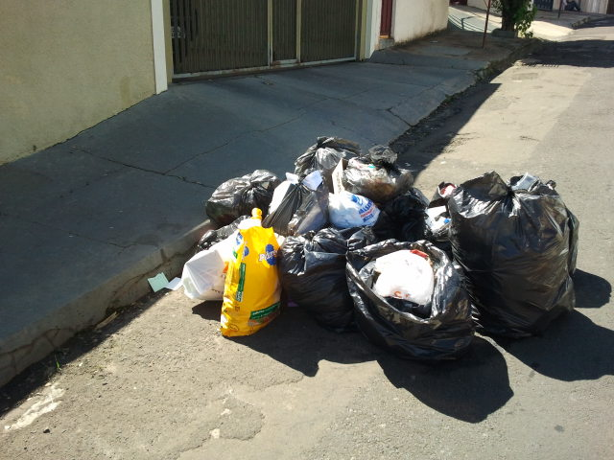

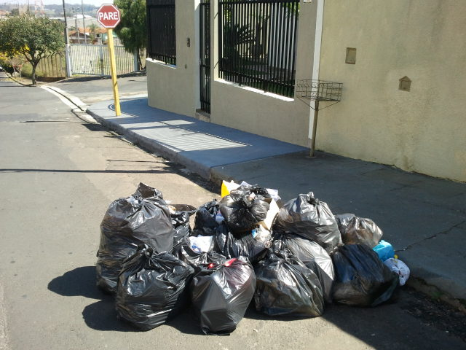

Parte integrante do requerimento n° 787/2014

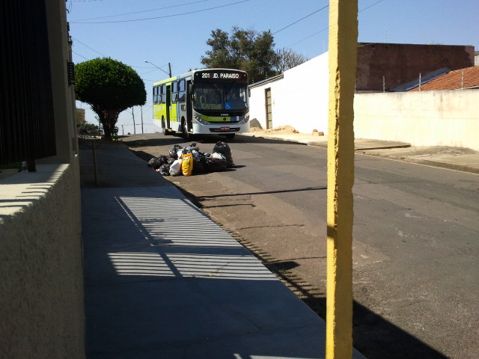

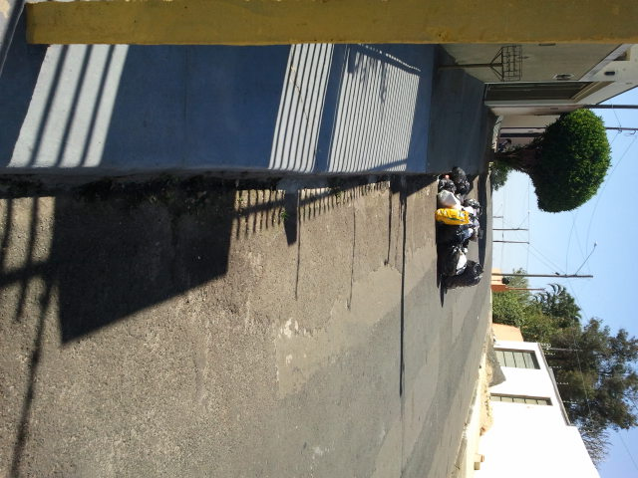

Parte integrante do requerimento n° 787/2014

